выпуск № 14
(2015-2016 уч.год)

- ПРОСЛАВЛЯЕМ ШКОЛУ ДОРОГУЮ–
Прекрасный результат в конкурсе «Лидер ученического самоуправления 21 века» показал Сотников Матвей, ученик 6 «Б» класса. В своей возрастной категории Матвей стал победителем в районном этапе конкурса и занял 2 место в зональном этапе, который прошёл в г. Павловск. 23 апреля в г. Воронеж состоится финал данного конкурса. Группа поддержки ребят активно подключились к проекту подготовки участия Матвея в таком серьёзном, интересном и увлекательном мероприятии: оформляется постер участника, готовится презентация для конкурса, прорабатываются разные вопросы и т.д. Желаем Матвею получить массу положительных эмоций, а если удастся – то и победить!
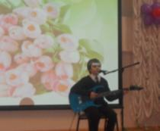
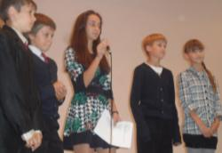

«Матвей, мы с тобой! Мы за тебя горой!»

- В КАЛЕЙДОСКОПЕ ШКОЛЬНЫХ ДНЕЙ –
22 марта учащиеся 5-х классов приняли участие в мероприятии, посвященном празднованию дня памяти Сорока Севастийских мучеников. Настоятель храма протоиерей Михаил открыл встречу рассказом об истории возникновения праздника, рассказал о жизни и страданиях святых мучеников, отметив, что их христианский подвиг должен быть примером стойкости, мужества и твердой веры для каждого из нас. Ребята читали стихи, посвященные празднику. В конце праздника в школьной столовой для детей и преподавателей был устроен мастер-класс по изготовлению и выпеканию жаворонков, где детям также рассказали о народной традиции, связанной с этим праздником. Закончился праздник общим чаепитием.
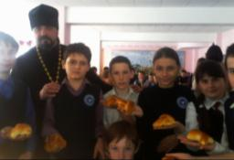
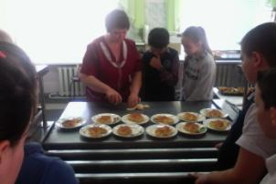

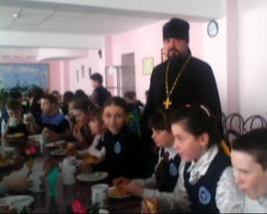

Учредитель и издатель – Совет старшеклассников МКОУ Митрофановская СОШ
Куратор: Плохих Надежда Викторовна
Главный редактор: Осипова Татьяна, 10 «А» класс
Корреспонденты: Дудник Д., Варёнова А., Черячукина Д., Иващенко А., Шульга Е.
Фотокорреспонденты: Стеганцева Ангелина, Певченко Дарья, Губская Анастасия.
Верстка и дизайн: Боброва Мария, Яценко Анастасия, Шаповалов Иван, Огуля Илья,
Адрес редакции: МКОУ Митрофановская СОШ, кабинет №207

Юные поэты, фотографы, и просто увлеченные люди Митрофановской школы!
Вы сможете размещать свои работы, фотографии, стихотворения, удивительные рассказы, истории!
Наша газета поможет раскрыть все ваши творческие способности,
и продемонстрировать их всей школе!

